**Flexovit Hungária – Falak kihelyezésének irányelve – 2025.03.07**

*ForCut:*

* A falakat úgy állítottuk össze, hogy hegesztés, csiszolás, gyémánt és egyéb falak, viszont mivel nehéz így csak 1-1 termékkört kihelyezni, ezért mehetnek a vegyesen összeállított falak.
* A rendszerbe felvisszük ForCut fal néven, így a kihelyezést a ker. rendszerben is le lehet dokumentálni, rá lehet tenni a szállítóra. A kampókat külön nem visszük fel a rendszerbe, mert előre nem lehet meghatározni, hogy 30 vagy 60 kampóra lesz szükség, ezért azt az összeállítás után majd dokumentáljuk házon belül.
* min. 300. 000Ft értékű termékfeltöltés esetén helyezzük ki a falat, aminek az értéke nettó 79.000Ft nettó. A kihelyezett fal továbbra is a Flexovit tulajdona. Ha akarja a partner, meg is vásárolhatja, erre kínálunk lehetőséget.
* Saját autóval kiszállítjuk, összeállítjuk, majd átvételi elismervényt kitöltve, falat lefotózva adjuk át a partner számára, mi pedig dokumentáljuk ezt, év végén pedig a szokásos módon le leltározzuk.
* Ezt követően az üzletkötő ellenőrzi és feltölteti látogatásakor a termékeket.

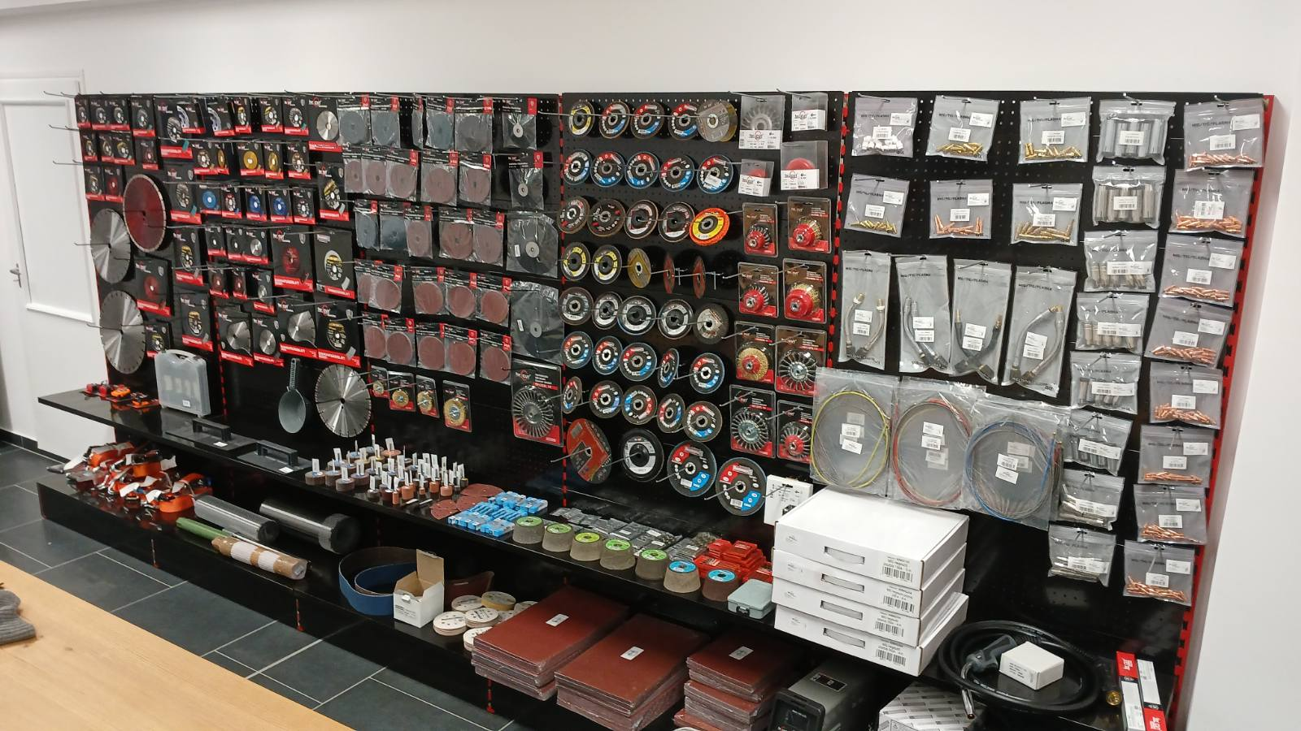

*Festa:*

* A Festa falak esetében kb. ugyanaz a helyzet, mint a ForCut falak esetében
* A rendszerben rögzítve vannak a falak és a kampók is, ezért ezeket fel tudjuk tenni a szállítóra külön.
* min. 200. 000Ft értékű termékfeltöltés esetén helyezzük ki a falat, aminek az értéke nettó 90.000Ft nettó. A kihelyezett fal továbbra is a Flexovit tulajdona. Ha akarja a partner, meg is vásárolhatja, erre kínálunk lehetőséget.
* Saját autóval kiszállítjuk, összeállítjuk, majd átvételi elismervényt kitöltve, falat lefotózva adjuk át a partner számára, mi pedig dokumentáljuk ezt, év végén pedig a szokásos módon le leltározzuk.
* Ezt követően az üzletkötő ellenőrzi és feltölteti látogatásakor a termékeket.

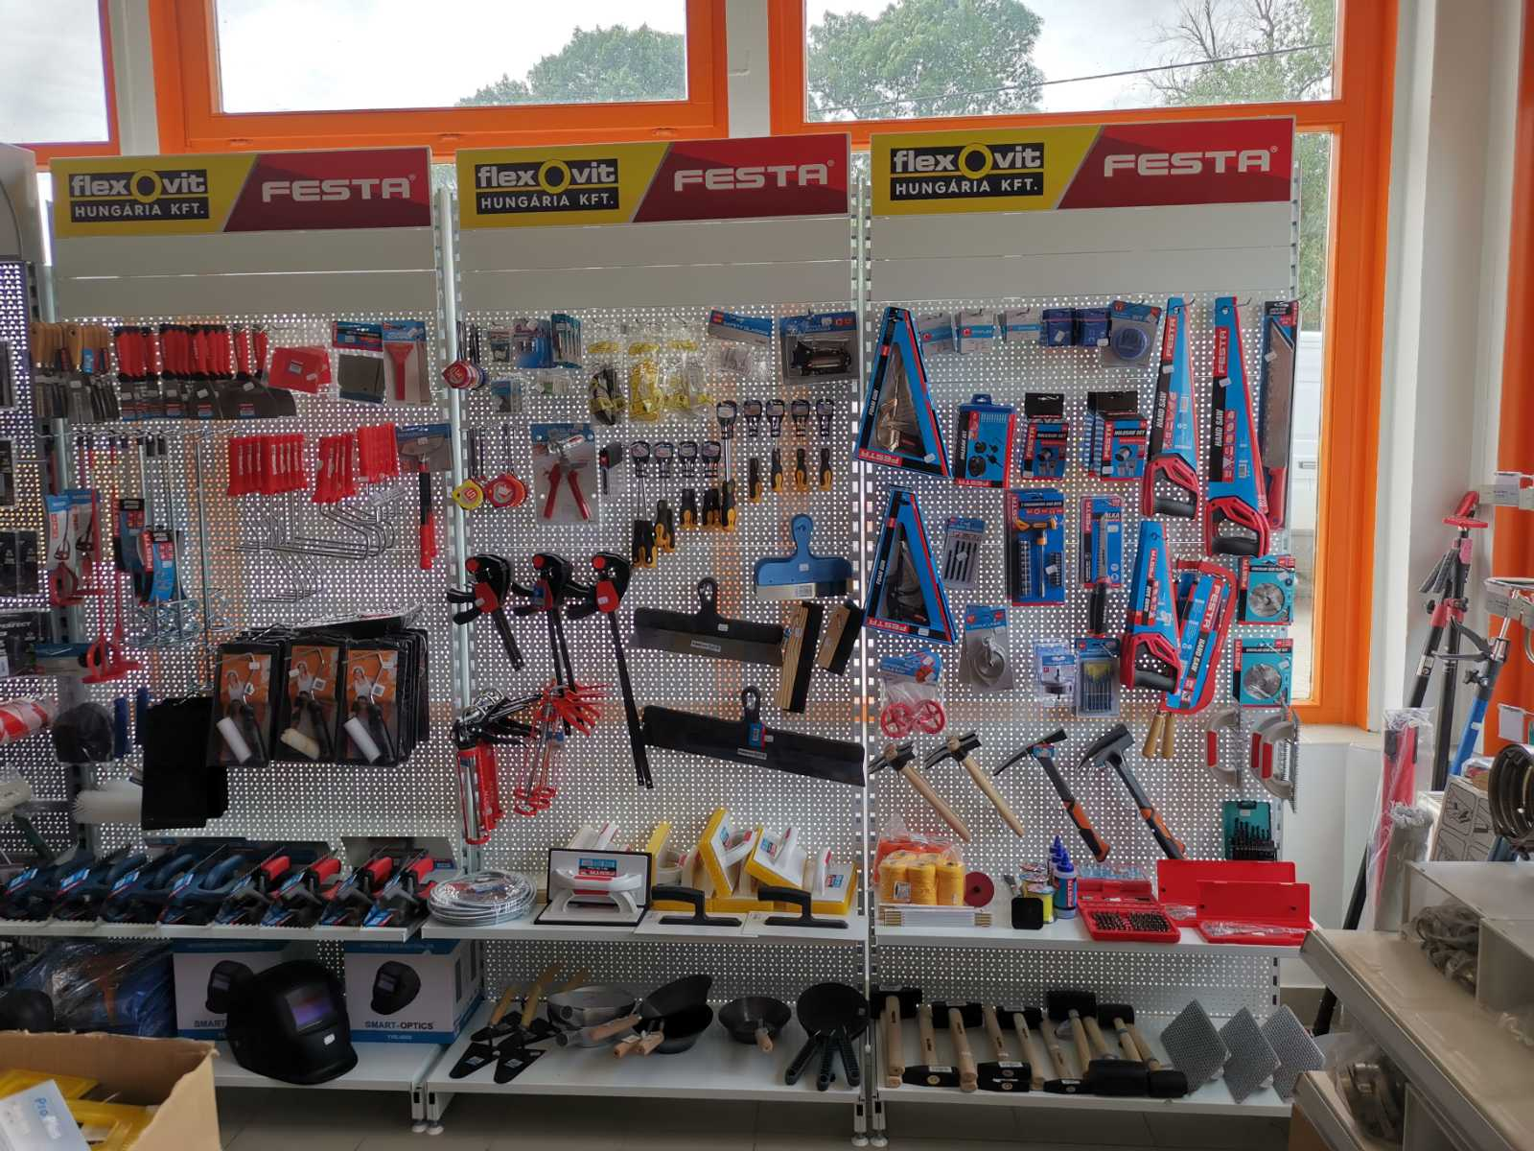

*Izeltas:*

* A falakat úgy állítottuk össze, mindent megpróbáltunk kitenni, de mivel kevés üzletet fogunk találni aki így helyezi ki, ezért mehetnek a vegyesen összeállított falak.
* A rendszerbe felvisszük Izeltas fal néven, így a kihelyezést a ker. rendszerben is le lehet dokumentálni, rá lehet tenni a szállítóra. A kampókat külön nem visszük fel a rendszerbe, mert előre nem lehet meghatározni, hogy 30 vagy 60 kampóra lesz szükség, ezért azt az összeállítás után majd dokumentáljuk házon belül.
* min. 300. 000Ft értékű termékfeltöltés esetén helyezzük ki a falat, aminek az értéke nettó 79.000Ft nettó. A kihelyezett fal továbbra is a Flexovit tulajdona. Ha akarja a partner, meg is vásárolhatja, erre kínálunk lehetőséget.
* Saját autóval kiszállítjuk, összeállítjuk, majd átvételi elismervényt kitöltve, falat lefotózva adjuk át a partner számára, mi pedig dokumentáljuk ezt, év végén pedig a szokásos módon le leltározzuk.
* Ezt követően az üzletkötő ellenőrzi és feltölteti látogatásakor a termékeket.

